Philips Hue
Philips Hueとはインターネットに接続可能なLED照明である。消費電力は9Wだがかなり明るく感じる。その割に電球部分の発熱が少ない。Philips HueはPhilips Hue ランプとPhilips Hue ブリッジで構成されており、ブリッジはWi-Fiでインターネットに繋がっており、ブリッジと各LEDランプの間はZigBeeという近距離無線通信規格で接続されている。結果的に、Wi-Fiを使用するのはブリッジ単体になるため、闇雲にWi-Fiを占有しないという点では非常に優れたIoTデバイスであると言える。アプリで手動で照明の光を調節したりや光の色の変更することが可能で、あらかじめ登録されたムードの色に自動的に聴講することも可能である。また、APIが公開されており、サードパーティ製のアプリも多数存在しIFTTTやブリッジが最新バージョンに限りApple HomeKitとも連携が可能である。LEDランプの他、バッテリー内蔵型LED照明のPhilips Hue Goや、テープLED型のPhilips Hue ライトリボンプラス、リモコンとして使用できるPhilips Hue Tapスイッチなどがある。
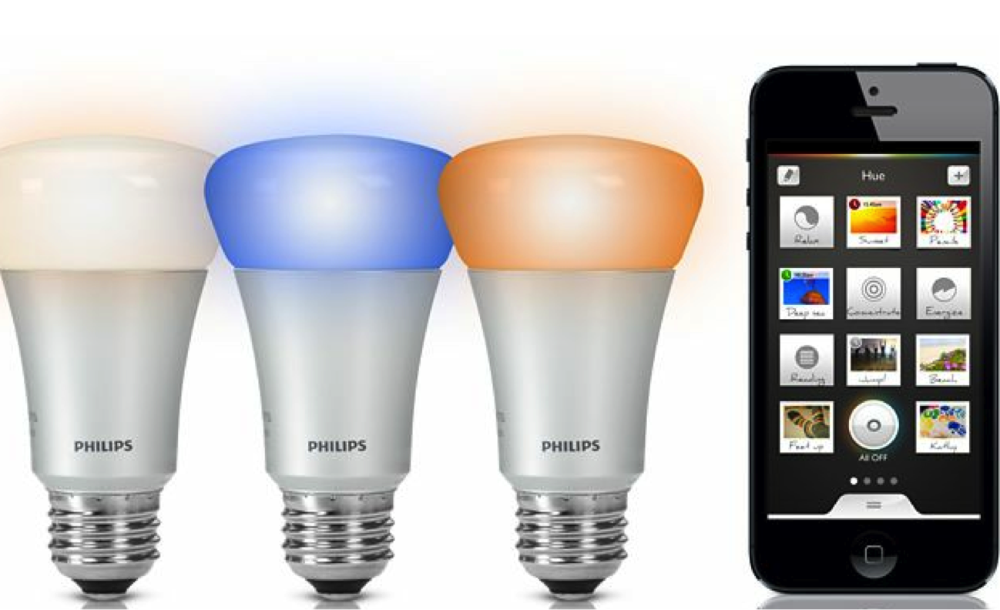
図 Philips Hue ライトと専用アプリのGUI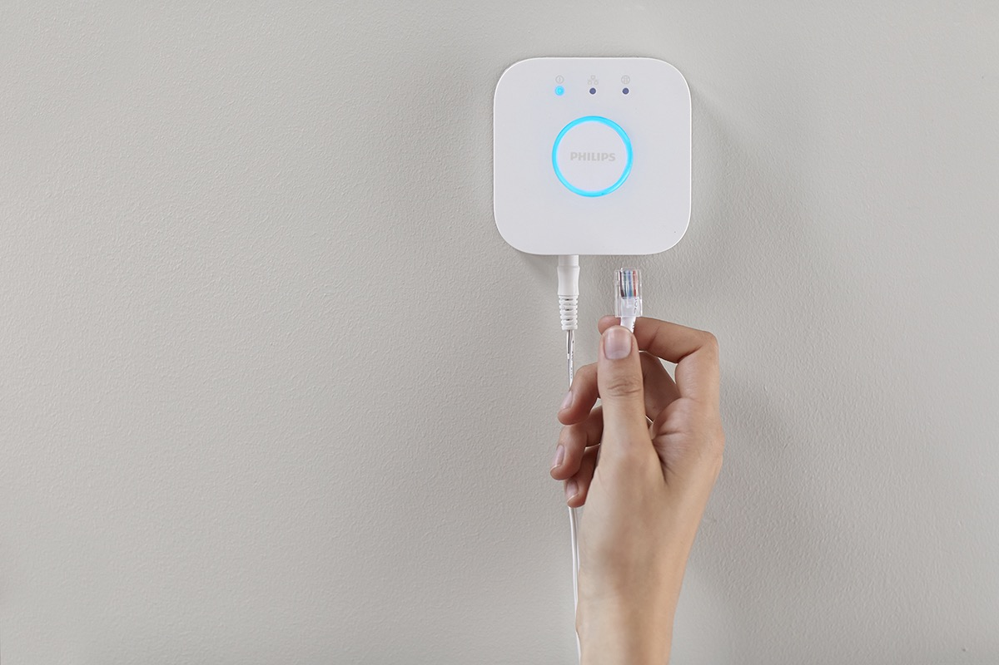
図 Philips Hueブリッジ

